实验5：随机模拟实验

目 录
1 随机模拟实验（100分） 2
1.1 基础训练（80分，每个小题20分） 2
1.2 综合训练（20分） 4

随机模拟实验（100分）

基础训练（80分，每个小题20分）
- 假设在某30分钟内学生到达图书馆的间隔时间服从在区间均值为5秒的指数分布，请编程产生30分钟内所有到达图书馆的学生的到达时刻，并输出到达人数；并绘制学生的到达时刻散点图(横轴为人的序号,纵轴为到达时刻;学生从序号1开始编号).
提示：均值为5的指数分布的随机数生成命令为exprnd(5).

解：
（Matlab代码）

clear all;
rng(999); % 固定随机数种子，不要更改
arrival = [];
arrival(1)= exprnd(5)
total_time = 30 * 60;

num_students = 1;
current_time = 0;

while current_time < total_time
interval = exprnd(5);
current_time = current_time + interval;
if current_time <= total_time
arrival = [arrival; current_time];
num_students = num_students + 1;
end
end

fprintf('30分钟内到达图书馆的学生人数为：%d\n', num_students);

% 绘制散点图
scatter(1:num_students, arrival);
xlabel('学生编号');
ylabel('到达时刻 (秒)');
title('学生到达图书馆时刻散点图');

（运行结果）
%将30分钟内到达总人数和散点图进行截图保存

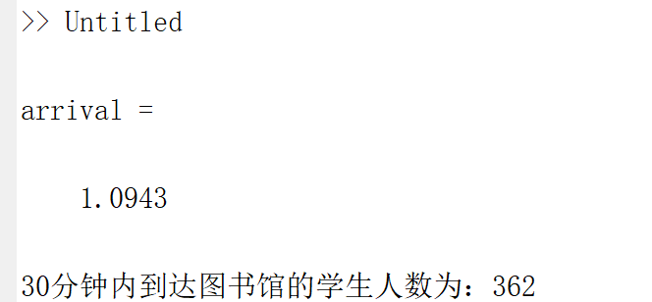

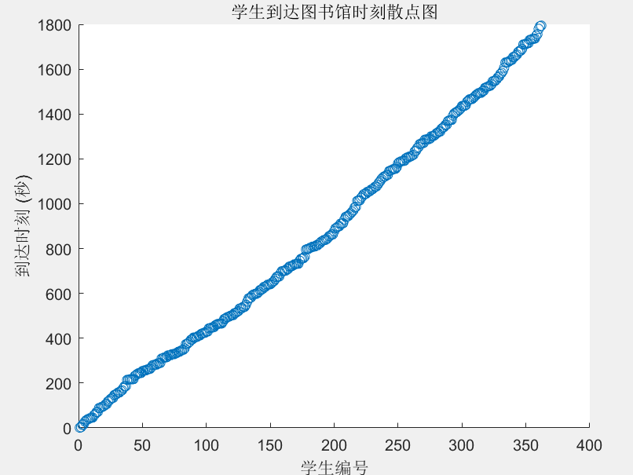

- 使用蒙特卡罗法估算曲线与所围区域在曲线下方区域的面积。（先绘制曲线确定所围区域）
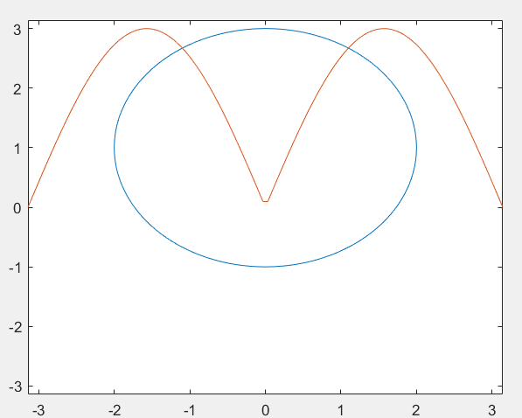
解：
（Matlab代码）
clear all

rng(999) %固定随机数种子，不要更改

N=1000000; %随机投点一百万个

%绘图确定区域在x[-2,2]，y[-1,3]上

t0=linspace(-pi,pi);

syms x0 y0;

f1 = x0.^2 + (y0-1).^2 - 4;

f2 = abs(3*sin(t0));

fimplicit(f1,[-pi,pi]);

hold on;

plot(t0,f2);

%估算面积

num=0;

for i=1:N

x = unifrnd(-2,2); y = unifrnd(-1,3);

if (x^2 + (y-1)^2 - 4<=0)&&(y<=abs(3*sin(x)))

num=num+1;

end

end

S = 16*num/N（运行结果）
%将命令行窗口运行结果和图片进行截图保存

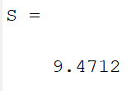

- 使用蒙特卡罗法估算二重积分
$$\iint_{D}{x^{2}y^{2}dxdy}$$
其中$D$为$y=\frac{x}{2}$和$x=y^{2}$所围区域。

解：
（Matlab代码）
clear all
fun=@(x,y)(x.^2).*(y.^2);
fu1=@(x)(x/2);
fu2=@(x)(sqrt(x));
v_quad=quad2d(fun,0,4,fu1,fu2)%数值积分

N=1000000;
k=6;
S=[];
s=4*2*64;
for i=1:k
data=rand(3,N);
x=4*data(1,:);
y=2*data(2,:);
z=64*data(3,:);
M=sum(y>=x/2&y<=sqrt(x)&z<=(x.^2).*(y.^2));
S(i)=s*(M/N);
end
S

（运行结果）

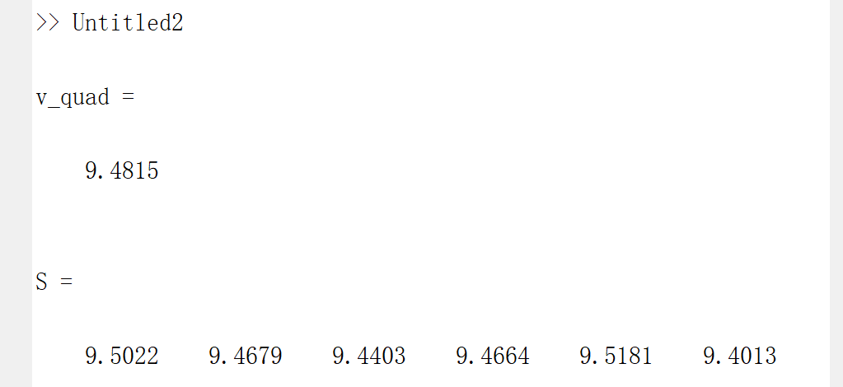

- 请用蒙特卡罗法求解下列优化模型。
实验思路:通过向最优化模型的可行域内随机投点,当投点足够多时,总有点落在“最优解”附近.因此,只需要从所有投点中,找出函数值最小的点作为近似最优解.

解：
(Matlab代码)

function opt
n = 1000000;%随机点的个数
fobj = inf;
for i = 1:n
x(1) = 15*rand;
x(2) = 9*rand;
x(3) = fix(26*rand);
if (fun(x)<fobj)&(cons(x)<=0) %找最小值
fx = x;
fobj = fun(x);
end
end
fx,fobj
function y = fun(x)
y = 2*(x(1)-1).^2+3*(x(2)-4).^2+x(1)*x(2)+(2*x(3)-5).^2;
function c = cons(x)
c = zeros(1,2);
c(1) = 3*x(1)+2*x(2)+6*x(3)-20;
c(2) = 4*x(1)+5*x(2)+2*x(3)-21;

（运行结果）

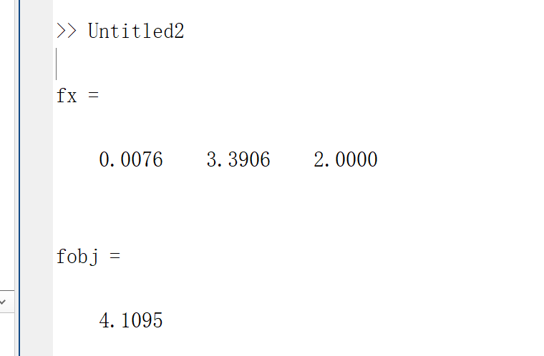

综合训练（20分）
一．实验任务
问题12.3(商场营业额) 假设某商场一天的男顾客数服从参数的泊松分布，女顾客数服从参数的泊松分布.顾客进商场，可能消费，也可能不消费.若为男顾客，消费的概率为20%，消费额服从区间的均匀分布；若为女顾客，消费的概率为40%，消费额服从区间的均匀分布.商场有优惠活动，消费额满300减30元，满500减60元.问：
（1）请模拟该商场一天的营业额.
（2）如果进入该商场的顾客时间间隔服从参数（单位：分钟）的指数分布，进入的顾客分为4类，男性，女性，夫妇(男女朋友)，带孩子的夫妇，概率分别为0.1，0.3，0.2，0.4，每类人群各自消费的概率为20%,40%,50%,80%,消费额的分布均服从区间的均匀分布.商场营业时间为10:00-22:00，商场优惠活动同上，则该商场一天的平均营业额是多少？

部分实验提示:
1. poissrnd(lambda)生成参数为lambda的泊松分布随机数。如使用poissrnd(100)可以模拟本问题中一天男顾客的数量。
2. exprnd(a)生成均值为a的指数分布随机数.
3. 设mu为服从指数分布的间隔时间的均值，这里mu=.置首位顾客到达的时间为arrive=exprnd(mu),则第二位顾客到达的时间为arrive=arrive+exprnd(mu)，依次更新顾客到达时刻；商场营业时间为10:00-22:00，故循环终止条件为：while arrive <= 720.
4. 当顾客到达时，先生成一个随机数判断该顾客类型，然后生成一个随机数判断该顾客是否消费. 若消费，再生成一个随机数表示消费额，并判断该消费额是否满足优惠政策.

二. 实验目的
熟悉蒙特卡罗法；
理解系统模拟原理、算法步骤。

三. 实验过程

解：
(Matlab代码)
（1）
clear all
rng(999); %固定随机数种子，不要更改
man=poissrnd(100);
woman=poissrnd(400);
man_true=0.2;
woman_true=0.4;
man_pay=unifrnd(200,400);
woman_pay=unifrnd(300,600);
sum_man=0;
sum_woman=0;
for i=1:man_true*man
sum_man=sum_man+discount(unifrnd(200,400))
end
for i=1:woman_true*woman
sum_woman=sum_woman+discount(unifrnd(300,600))
end
sum_day=sum_man+sum_woman
function m=discount(x)
if x<300
m=x;
elseif x>=300&x<500
m=x-30;
else
m=x-60;
end

（2）
clear all
function myfun

rng(999); %固定随机数种子，不要更改
man=poissrnd(100);
woman=poissrnd(400);
man_true=0.2;
woman_true=0.4;
man_pay=unifrnd(200,400);
woman_pay=unifrnd(300,600);
sum_man=0;
sum_woman=0;
for i=1:man_true*man
sum_man=sum_man+discount(unifrnd(200,400))
end
for i=1:woman_true*woman
sum_woman=sum_woman+discount(unifrnd(300,600))
end
sum_day=sum_man+sum_woman
function m=discount(x)
if x<300
m=x;
elseif x>=300&x<500
m=x-30;
else
m=x-60;
end

function myfun
rng(999) %固定种子，不要更改
R = 100; %重复100次估算平均营业额
S = zeros(1,R) %储存每次模拟的营业额
cuss_tpay=[0.2,0.4,0.5,0.8];
for i=1:100
sum_money=0;
arrive=exprnd(1);
while arrive <= 720
arrive=arrive+exprnd(1);
numbers = [1, 2, 3, 4];
cuss=[0.1,0.3,0.2,0.4];
paywho= randsample(numbers, 1, true, cuss);
tpay = rand() < cuss_tpay(paywho);% buy or not
if tpay==1
sum_money=sum_money+discount(unifrnd(200,800));
end
end
S(i)=sum_money
end
S
sum_day=mean(S)

function m=discount(x)
if x<300
m=x;
elseif x>=300&x<500
m=x-30;
else
m=x-60;
end
（运行结果）
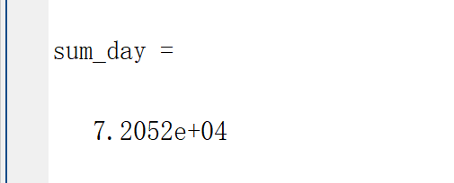
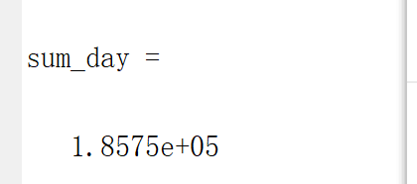

四. 实验自评与改进方向
在本次实验中，我们初步应用了蒙特卡罗方法，例如用于估计二重积分，解决实际系统问题等。整个过程中，我发现了自己许多不足之处，特别是面对实际情境中的复杂问题，比如最后的综合实验题，需要针对不同情况编写代码来完成相应功能。在编写过程中，稍有不慎就可能留下问题，在最终运行时报错。例如，最后一问要求我们估算100次营业额，而我错误地在每次循环开始时将计数器 k 设为 1，导致生成的 S 变量只有第一列有数值，其余都是0。
从这个经验中，我意识到保持专注和细心的重要性。今后在进行实验时，我会更加专注，提高注意力，以提高实验效率和成功率。

五. 实验体会，收获及建议

在本次实验中，我们通过5个随机模拟问题，学习了如何使用 MATLAB 中的一些相关函数，并且掌握了如何运用它们来解决一些复杂的实际问题。特别是，我们使用蒙特卡罗方法来模拟系统，估算商场一天的营业额。在整个过程中，我们需要多次重复估计，并对不同类型的顾客进行分类。因此，我们不可避免地使用了多重循环语句嵌套。这也要求我们对代码格式有较好的编排，否则对于多层次的嵌套结构，很容易混淆，导致后续的排错变得更加复杂。

另外，本次实验也让我意识到编写代码注释的重要性。注释可以帮助我们更好地理解代码，尤其是在代码较长或者复杂的情况下。注释能够提供关键信息，有助于我们更快地定位问题并进行调试。今后，我将养成编写注释的习惯，以提高代码的可读性和可维护性。

